|  |  |
| --- | --- |
| SỞ GIÁO DỤC VÀ ĐÀO TẠO  THÀNH PHỐ HỒ CHÍ MINH  **TRƯỜNG THCS VÀ THPT**  **NGỌC VIỄN ĐÔNG**  ĐỀ CHÍNH THỨC | **ĐỀ KIỂM TRA CUỐI HỌC KÌ I**  Năm học: 2021 – 2022  Môn: Toán – Khối: 7  Thời gian: 90 phút *(không tính thời gian phát đề)*  MÃ ĐỀ 03 |
|  |  |

**Họ và tên thí sinh:.............................................................. Lớp:............... SBD: ………..**

**Câu 1:** Cho biết x và y là hai đại lượng tỉ lệ thuận theo hệ số -2. Hãy biểu diễn y theo x?

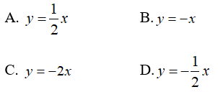

**Câu 2:** Cho biết x và y là hai đại lượng tỉ lệ thuận theo hệ số k. Khi x = 12 thì y = -3.

Công thức biểu diễn y theo x là:

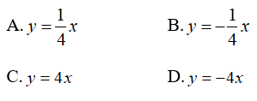

**Câu 3:** Giả sử x và y là hai đại lượng tỉ lệ thuận; x1, x2 là hai giá trị khác nhau của x và

y1, y2 là hai giá trị tương ứng của y. Tính x1 biết x2 = 3, y1 = , y2 = 

A. x1 = -18             B. x1 = 18             C. x1 = -6             D. x1 = 6

**Câu 4:** Giả sử x và y là hai đại lượng tỉ lệ thuận x1, x2; là hai giá trị khác nhau của x và

y1, y2 là hai giá trị tương ứng của y. Tính x1, y1 biết 2y1 + 3x1= 24, x2= -6, y2= 3

A. x1 = 12; y1 = 6 B. x1 = -12; y1 = -6

C. x1 = 12; y1 = -6 D. x1 = -12; y1 = 6

**Câu 5:** Cứ 100kg thóc thì cho 60kg gạo. Hỏi 2 tấn thóc thì cho bao nhiêu kilogam gạo?

A. 200 kg             B. 12 kg             C. 120 kg             D. 1200 kg

Bài tập ôn tập Chương 2 Đại Số 7

**Câu 6:** Chọn câu đúng. Cho hàm số

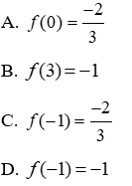

**Câu 7:** Hàm số   nhận giá trị dương khi:

Bài tập ôn tập Chương 2 Đại Số 7

A. x < 0 B. x > 0 C. x = 0 D. Không xác định được.

**Câu 8:** Cho A (a;-0,2) thuộc đồ thị hàm số y = 4x. Ta có:

A. a = -0,5 B. a = -0,05 C. a = -0.005 D. a = -1

Bài tập ôn tập Chương 2 Đại Số 7

**Câu 9:** Cho hàm số   và *x* = 5, giá trị tương ứng của y bằng:

A. 10 B. 5 C. 20 D. 50

**Câu 10:** Cho đại lượng  là  y tỉ lệ thuận với đại lượng x. Biết khi giá trị của  x là -2 thì

giá trị tương ứng của y là 3. Vậy hệ số tỉ lệ của y đối với x là:

1. 6 B. -6 C.  D. 

**Câu 11:** Cho hình vẽ sau. Biết góc xOy' đối đỉnh với góc x'Oy, biết ∠xOy' = ∠O1 = 165°.

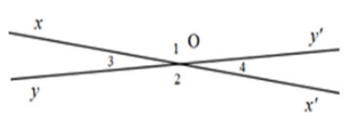

Tính các góc đỉnh O (khác góc bẹt):

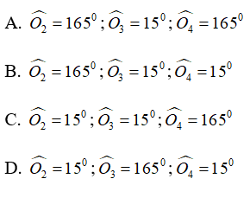

**Câu 12:** Hai đường thẳng xy và x'y' cắt nhau tại O. Biết ∠xOx' = 70°.

Ot là tia phân giác của ∠xOx', Ot' là tia đối của tia Ot. Tính số đo góc yOt'

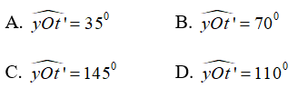

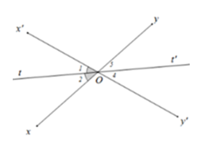

**Câu 13:** Hai đường thẳng MN và PQ cắt nhau tại O, tạo thành góc MOP có số đo bằng 80°.

Vẽ tia Ot là tia phân giác của góc MOP, Ot' là tia đối của tia Ot. Chọn câu đúng?

A. Ot' là tia phân giác của góc NOP

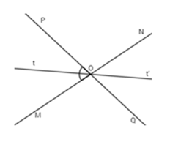

B. Ot' là tia phân giác của góc NOQ

C. ON là tia phân giác của góc t'OP

D. Cả A, B, C đều sai.

**Câu 14:** Cho góc AOB có số đo bằng 140°. Trong góc này vẽ hai tia OC và OD vuông góc với

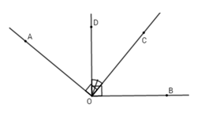

hai tia OA và OB. Tính số đo góc COD?

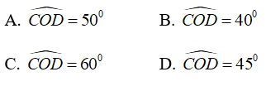

**Câu 15:** Cho góc AOB có số đo bằng 90°. Trong góc AOB vẽ tia OC. Trên nửa mặt phẳng bờ

OB không chứa tia OC, vẽ tia OD sao cho ∠AOC = ∠BOD. Tính số đo góc COD?

A. 30°

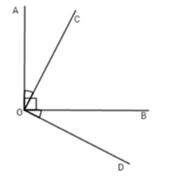

B. 45°

C. 60°

D. 90°

**Câu 16:** Cho hình vẽ sau:

Biết ∠M3 = ∠N2 = 140°. Tính ∠M4 + ∠N2, ∠M3 + ∠N1

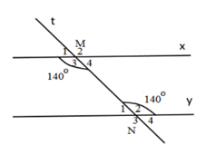

A. 115°

B. 55°

C. 180°

D. 145°

**Câu 17:** Chọn câu trả lời đúng trong các câu sau:

A. Hai đường thẳng không có điểm chung thì song song với nhau

B. Hai đoạn thẳng có điểm chung thì song song với nhau

C. Hai đường thẳng không cắt nhau thì song song với nhau

D. Hai đường thẳng song song là hai đường thẳng không trùng nhau

**Câu 18:** Điền vào chỗ trống: “Nếu hai đường thẳng d, d' cắt đường thẳng xy tạo thành một

cặp góc trong cùng phía .... thì d // d'”

A. Bù nhau          B. Bằng nhau          C. Phụ nhau         D. Kề nhau

**Câu 19:** Trong số các câu sau có bao nhiêu câu đúng:

(I) Hai góc đồng vị bằng nhau;

(II) Hai góc so le ngoài bằng nhau;

(III) Hai góc trong cùng phía bù nhau;

(IV) Hai góc so le trong bằng nhau.

A. 1             B. 2             C. 3             D. 4

**Câu 20:** Cho hình vẽ dưới đây. Tính x và y?

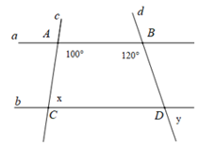

A. x = 80°; y = 80°

B. x = 60°; y = 80°

C. x = 80°; y = 60°

D. x = 60°; y = 60°

**Câu 21:** Trong các phân số sau, phân số nào không bằng phân số 

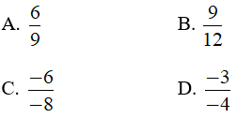

**Câu 22:** Cho các câu sau:

(I) Số hữu tỉ dương lớn hơn số hữu tỉ âm

(II) Số hữu tỉ dương lớn hơn số tự nhiên

(III) Số 0 là số hữu tỉ âm

(IV) Số nguyên dương là số hữu tỉ

Số các câu đúng trong các câu sau:

A. 1             B. 2             C. 3             D. 4

**Câu 23:** Sắp xếp các số hữu tỉ sau theo thứ tự giảm dần:

Trắc nghiệm Chương 1 Đại Số 7 (Phần 1) - Bài tập Toán lớp 7 chọn lọc có đáp án, lời giải chi tiết

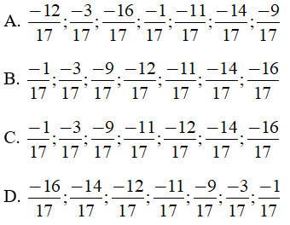

**Câu 24:** Số hữu tỉ lớn nhất trong các số

Trắc nghiệm Chương 1 Đại Số 7 (Phần 1) - Bài tập Toán lớp 7 chọn lọc có đáp án, lời giải chi tiết

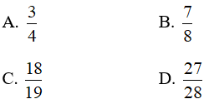

**Câu 25:** So sánh hai số x =  và y = 

A. x > y             B. x < y             C. x = y             D. x ≥ y

**Câu 26:** là kết quả của phép tính:

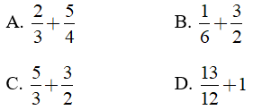

**Câu 27:** Tính  ta được kết quả:

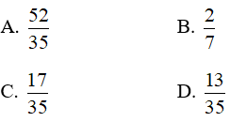

**Câu 28:** Tính giá trị của phép tính 

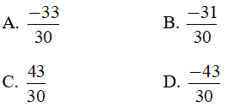

Trắc nghiệm Chương 1 Đại Số 7 (Phần 1) - Bài tập Toán lớp 7 chọn lọc có đáp án, lời giải chi tiết

**Câu 29:** Số nào dưới dây là giá trị của biểu thức

A. 2             B. -1             C. 1             D. 0

Trắc nghiệm Chương 1 Đại Số 7 (Phần 1) - Bài tập Toán lớp 7 chọn lọc có đáp án, lời giải chi tiết

**Câu 30:** Cho các số hữu tỉ . Tổng x + y bằng:

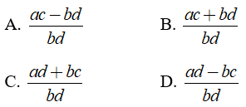

**Câu 31:** Cho hình vẽ sau. Tam giác nào bằng với tam giác ABC?

A. ΔABC = ΔEDA

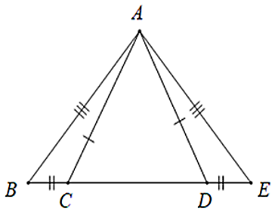

B. ΔABC = ΔEAD

C. ΔABC = ΔAED

D. ΔABC = ΔADE

**Câu 32:** Cho hình vẽ bên. Chọn đáp án sai?

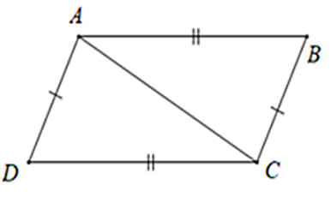

A. AD // BC

B. AB // CD

C. ΔABC = ΔCDA

D. ΔABC = ΔADC

**Câu 33:** Cho đoạn thẳng AB = 6cm. Trên một nửa mặt phẳng bờ AB vẽ tam giác ABC sao

cho AC = 4cm, BC = 5cm, trên nửa mặt phẳng còn lại vẽ tam giác ABD sao cho

BD = 4cm, AD = 5cm. Chọn đáp án đúng?

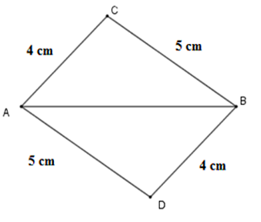

A. ΔCAB = ΔDAB

B. ΔABC = ΔBDA

C. ΔCAB = ΔDBA

D. ΔCAB = ΔABD

**Câu 34:** Cho tam giác MNP và tam giác DEF có MN = ED, MP = EF và NP = DF.

Phát biểu nào sau đây đúng?

A. ΔNPM = ΔFDE B. ΔMNP = ΔFDE

C. ΔMNP = ΔEDF D. ΔNMP = ΔEDF

**Câu 35:** Cho góc xOy. Vẽ cung tròn tâm O, cung này cắt Ox, Oy theo thứ tự ở A và B.

Vẽ hai cung tròn tâm A và B có cùng bán kính sao cho chúng cắt nhau tại điểm C

nằm trong góc xOy. Câu nào sau đây sai?

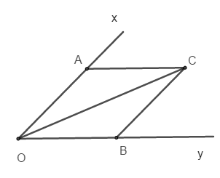

A. Toán lớp 7 | Lý thuyết - Bài tập Toán 7 có đáp án

B. OC là tia phân giác của góc xOy

C. CO là tia phân giác của góc ACB

D. A, B đúng, C sai.

**Câu 36:** Cho tam giác ABC và tam giác MNK có: AB = MN, ∠A = ∠M.

Cần điều kiện gì để tam giác ABC bằng với tam giác MNK?

A. BC = MK            B. BC = HK            C. AC = MK            D. AC = HK

**Câu 37:** Cho hai đoạn thẳng BD và EC vuông góc với nhau tại A sao cho AB = AE, AD = AC,

AB < AC. Phát biểu nào sau đây sai?

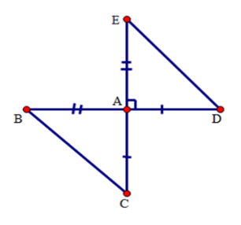

A. ΔAED = ΔABC

B. BC = ED

C. EB = CD

D. ∠ABC = ∠AED

**Câu 38:** Cho góc nhọn xOy. Trên tia Ox lấy hai điểm A, C, trên tia Oy lấy hai điểm B, D

sao cho OA = OB; OC = OD (A nằm giữa O và C; B nằm giữa O và D)

So sánh hai góc ∠CAD và ∠CBD

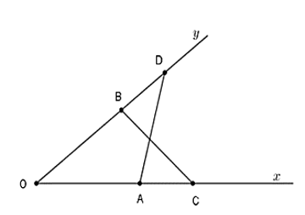

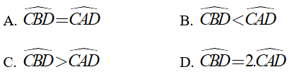

**Câu 39:** Cho góc nhọn xOy. Lấy điểm H nằm trong góc xOy. Từ H kẻ HE ⊥ Ox tại E,

HF ⊥ Oy tại F. Trên tia HE lấy điểm sao cho E là trung điểm của HM, trên tia HF lấy

điểm N sao cho F là trung điểm của HN. Khi đó:

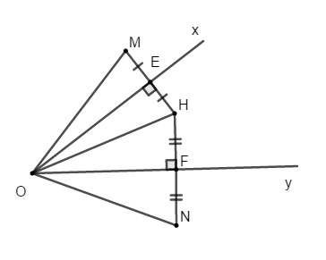

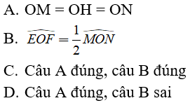

**Câu 40:** Cho tam giác ABC vuông tại A. Trên tia đối của tia CA, lấy điểm D sao cho cho

CA = CD. Trên tia đối của tia CB, lấy điểm E sao cho CB = CE. Số đo góc Toán lớp 7 | Lý thuyết - Bài tập Toán 7 có đáp án là:

A. 80°

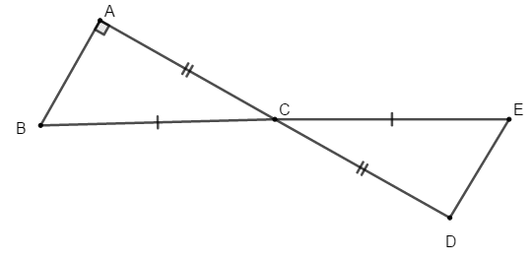

B. 90°

C. 100°

D. 110°

**Câu 41:** Kết quả của phép tính  là:

A. Một số nguyên âm B. Một số nguyên dương

C. Một phân số nhỏ hơn 0 D. Một phân số lớn hơn 0

Trắc nghiệm Chương 1 Đại Số 7 (Phần 1) - Bài tập Toán lớp 7 chọn lọc có đáp án, lời giải chi tiết

**Câu 42:** Cho . So sánh A và B?

A. A > B             B. A < B             C. A = B             D. A ≥ B

**Câu 43:** Tìm x thỏa mãn

Trắc nghiệm Chương 1 Đại Số 7 (Phần 1) - Bài tập Toán lớp 7 chọn lọc có đáp án, lời giải chi tiết

A. x = 1             B. x = -1             C. x = 5/2             D. x = -5/2

Trắc nghiệm Chương 1 Đại Số 7 (Phần 1) - Bài tập Toán lớp 7 chọn lọc có đáp án, lời giải chi tiết

**Câu 44:** Gọi x0 là giá trị thỏa mãn

A. x0 < 1             B. x0 = 1             C. x0 > 1             D. x0 = -1

Trắc nghiệm Chương 1 Đại Số 7 (Phần 1) - Bài tập Toán lớp 7 chọn lọc có đáp án, lời giải chi tiết

**Câu 45:** Có bao nhiêu giá trị của x thỏa mãn

A. 1             B. 2             C. 3             D. 0

**Câu 46:** Tính M = |-2,8| : (-0,7)

A. M = 4             B. M = -4             C. M = 0,4             D. M = -0,4

**Câu 47:** Có bao nhiêu giá trị của x thỏa mãn 7,5 - 2.|5 - 2x| = -4,5

A. 1             B. 2             C. 3             D. 0

**Câu 48:** Tính nhanh 21,6 + 34,7 + 78,4 + 65,3 được:

A. 100             B. 200             C. 300             D. 400

**Câu 49:** Với mọi x ∈ Q. Khẳng định nào sau đây sai?

A. |-x| = |x|            B. |x| < -x              C. |x| ≥ 0             D. |x| ≥ x

**Câu 50:** Chọn câu sai. Với hai số hữu tỉ a, b và hai số tự nhiên m, n ta có:



**-------------------------HẾT--------------------------**